**Database – Info_Students (Інформація про студентів)**

*Варіант завдання №1.*

Створити бузу даних, яка містить інформацію про групи, студентів груп, спеціальності на яких вчаться студенти.

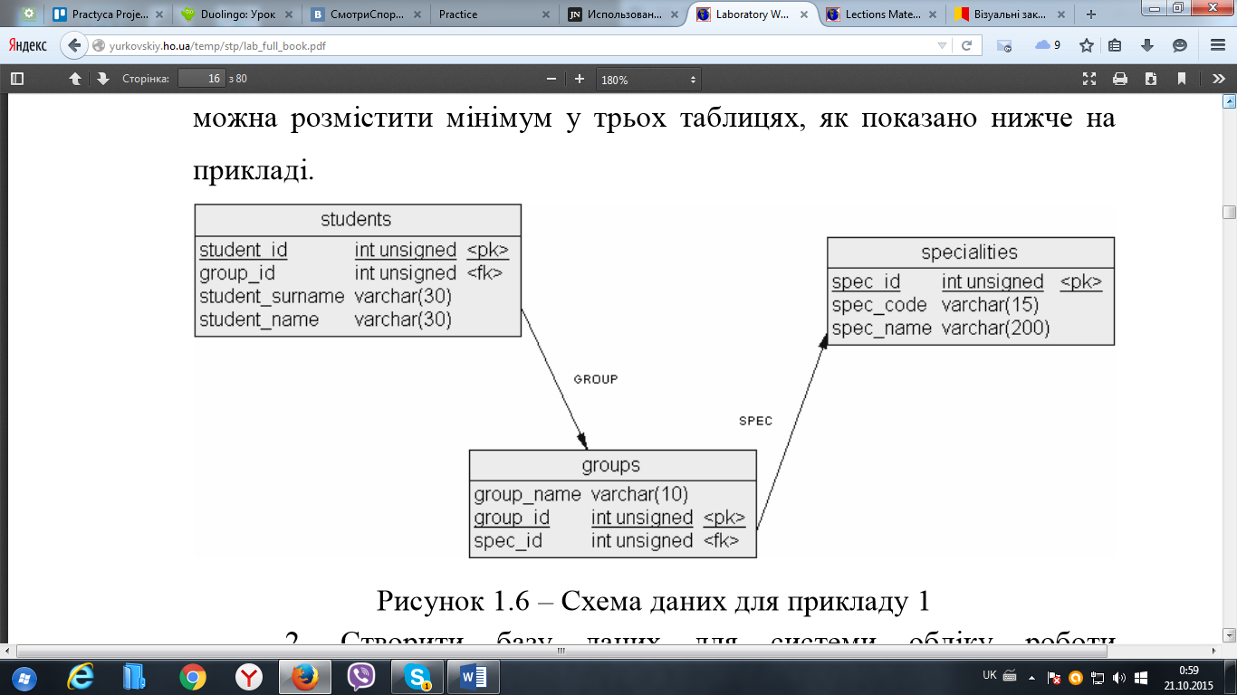

***Команди для створення таблиць:***

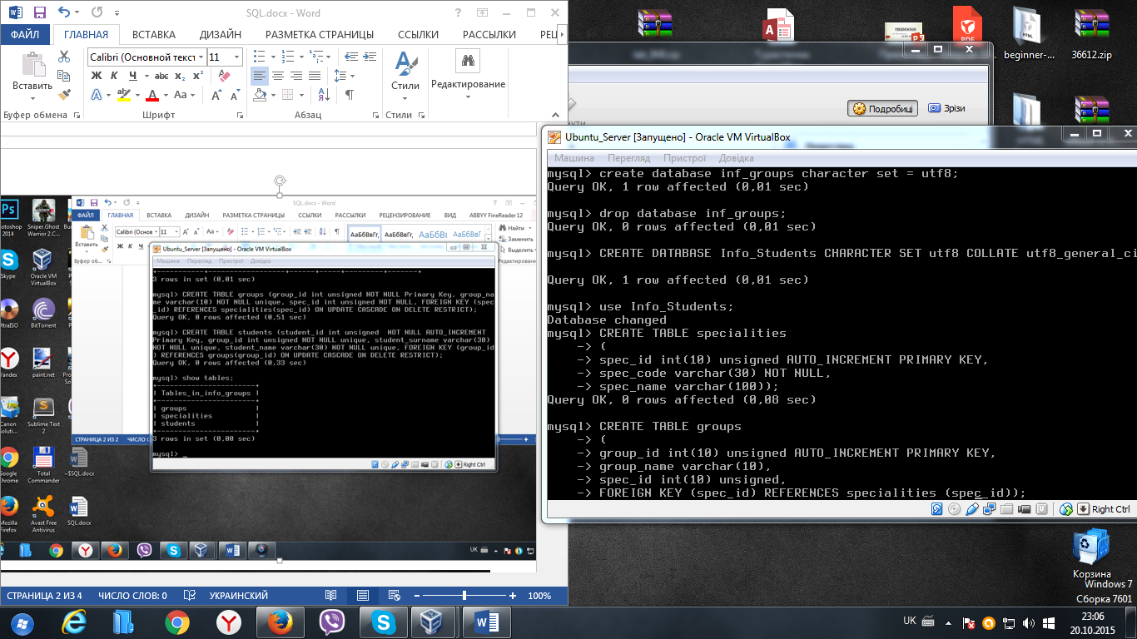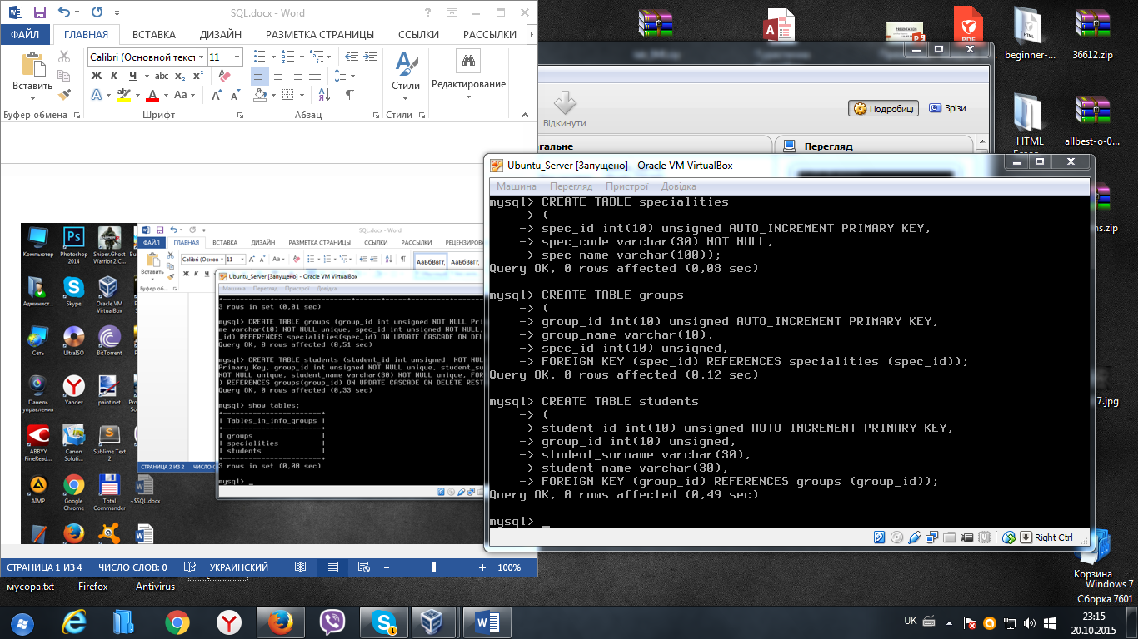

***Команди для внесення даних таблиці:***

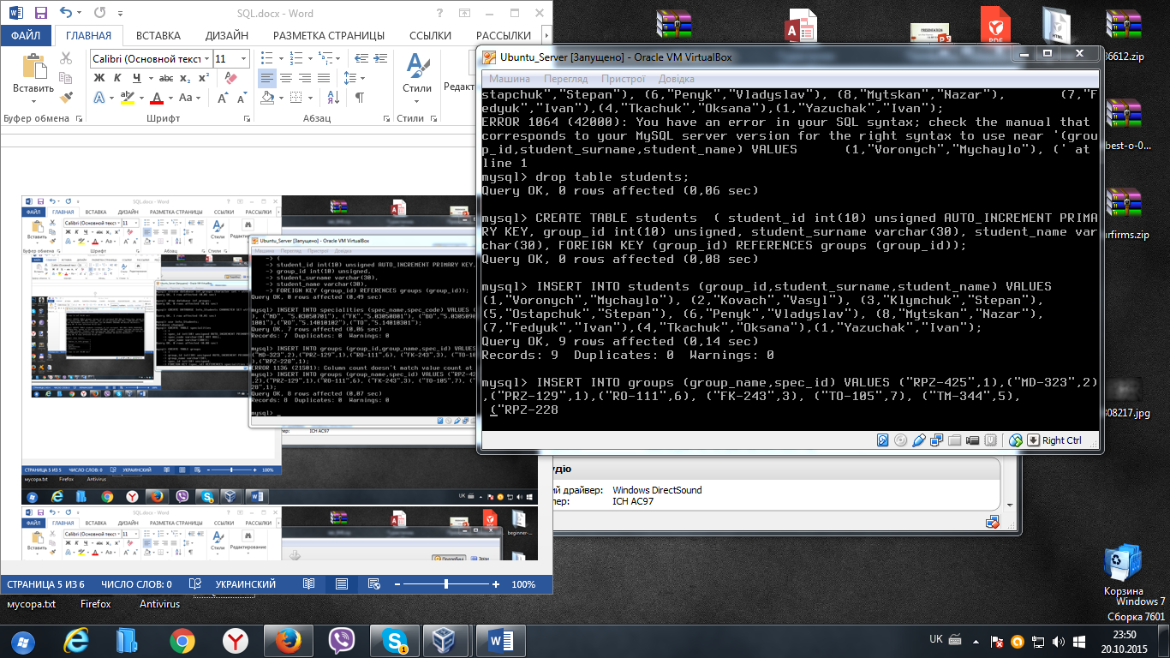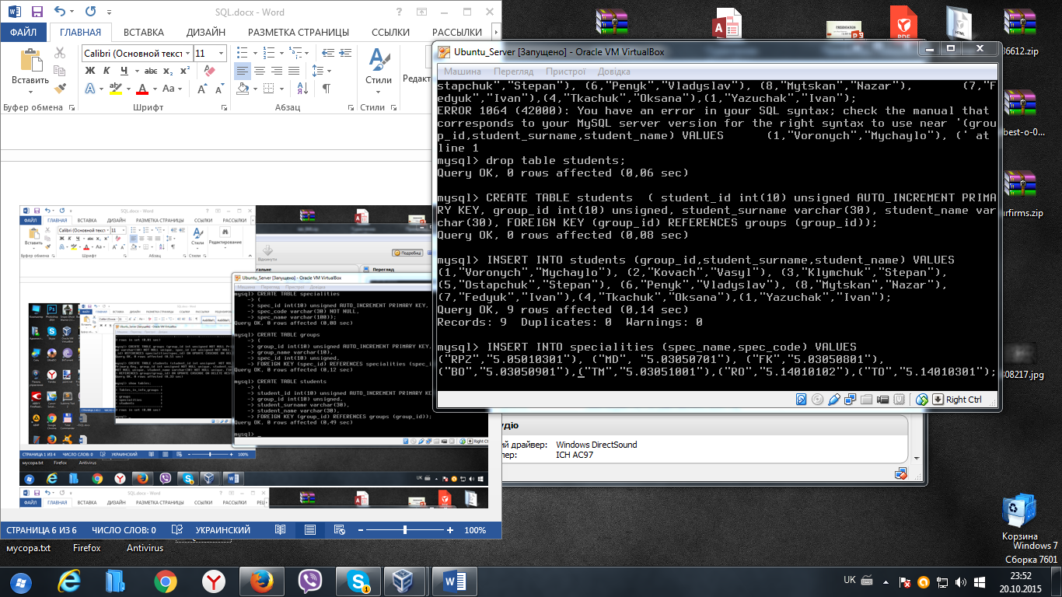

**DESCRIBE**

Опис таблиць:

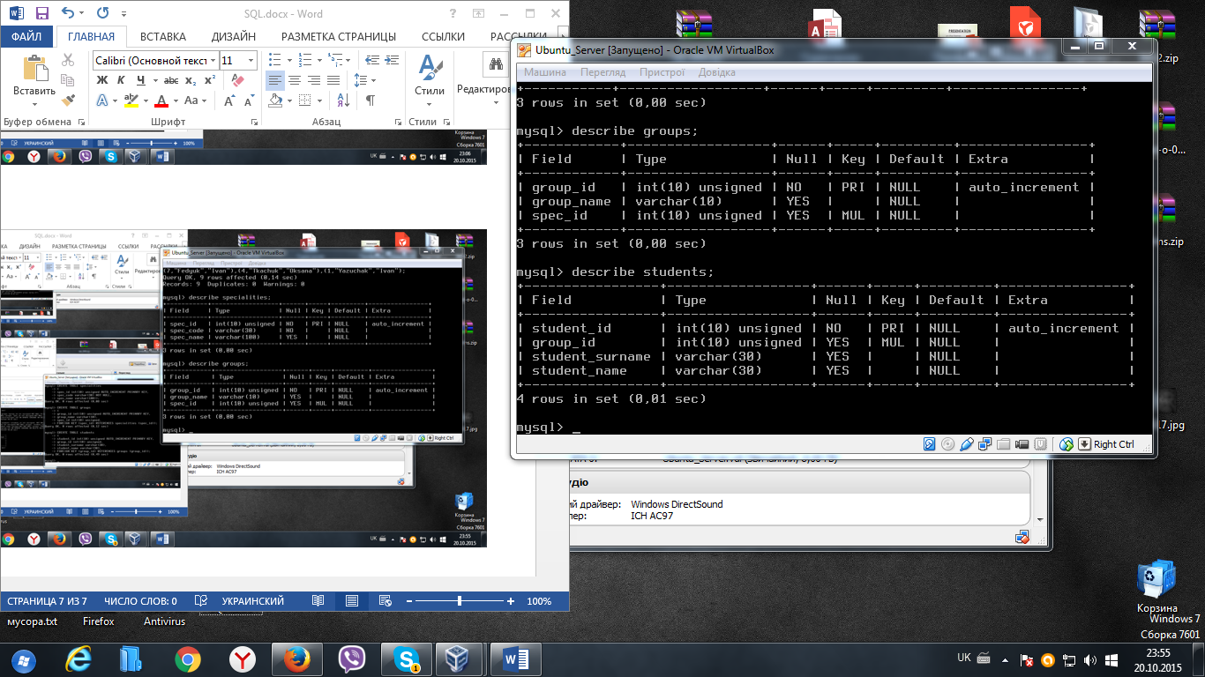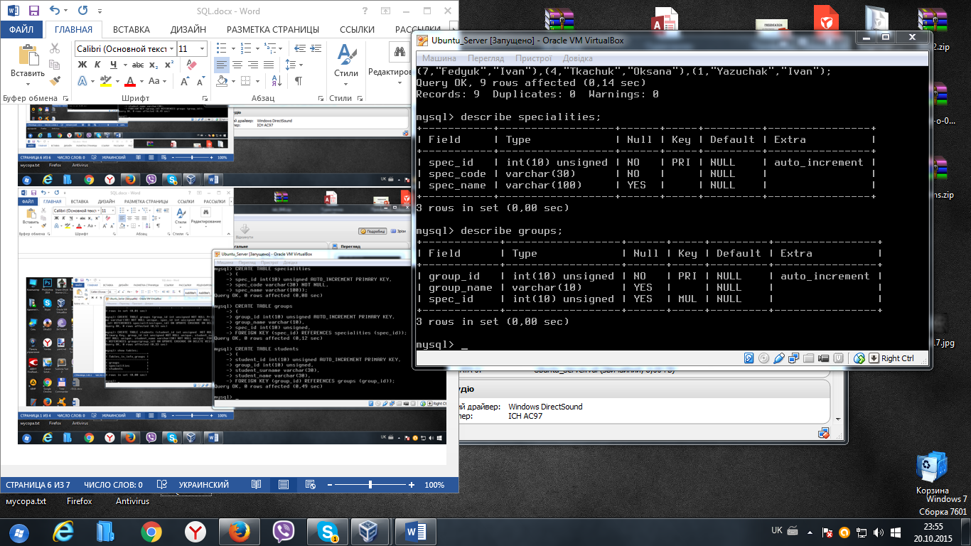

**SELECT * FROM <назва таблиці>**

Вміст таблиць:

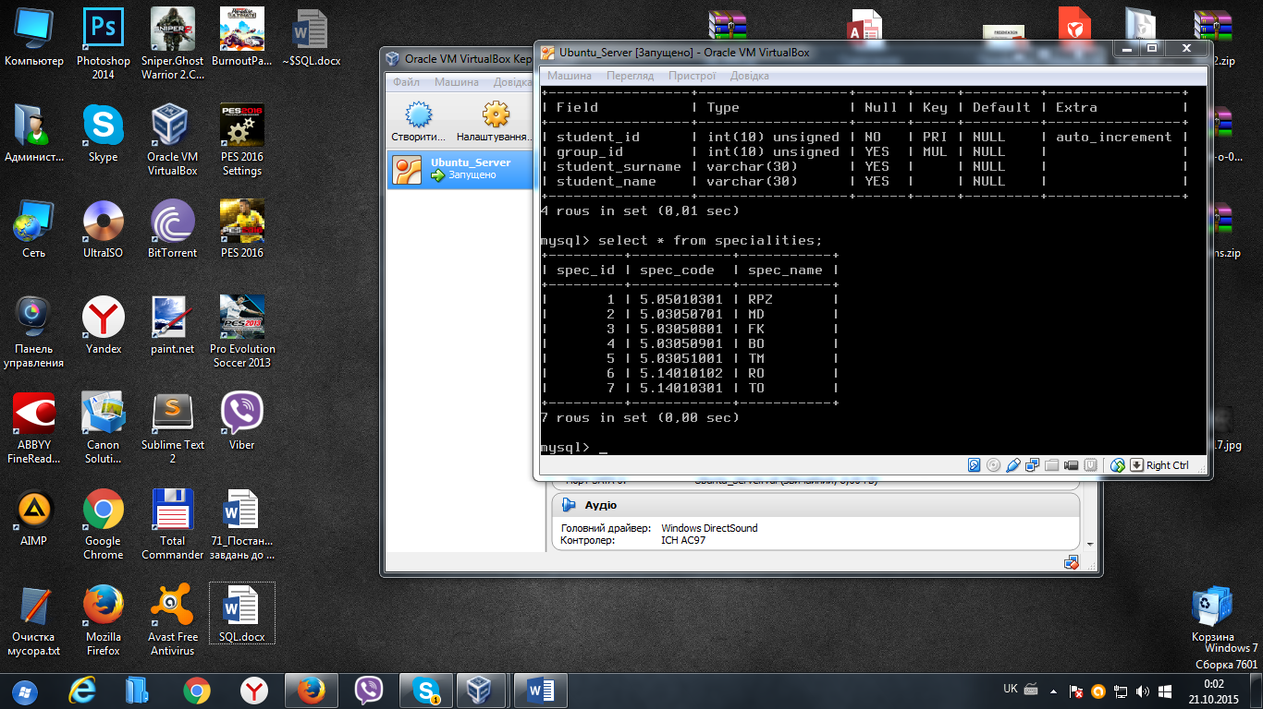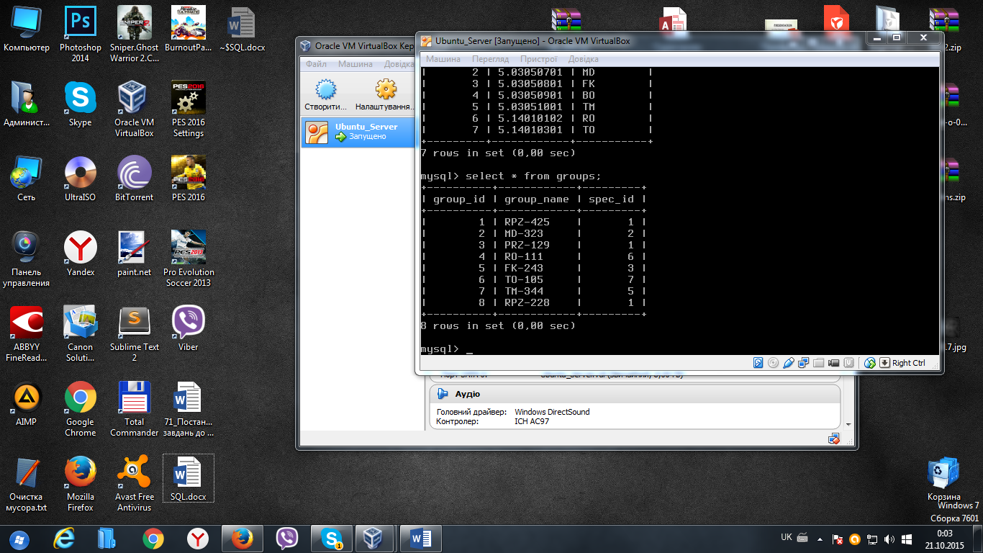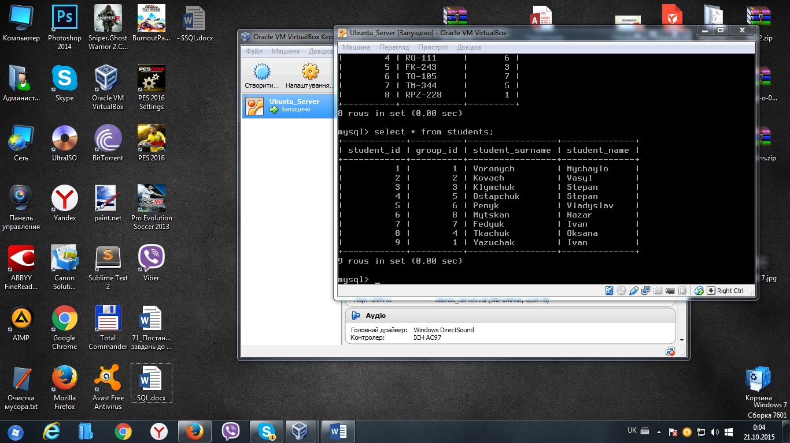

**SELECT**

Запити:

1. Вивести прізвище та ім’я студентів та групи в яких вони навчаються.

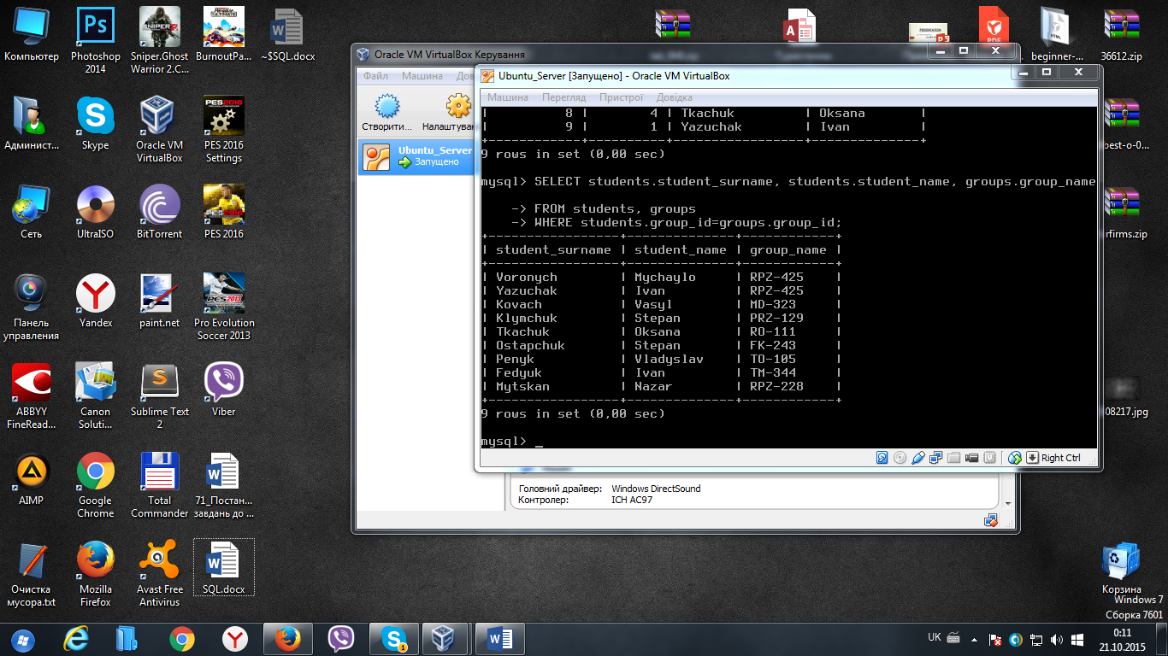

1. Вивести прізвище студентів які починаються на букву “К”.

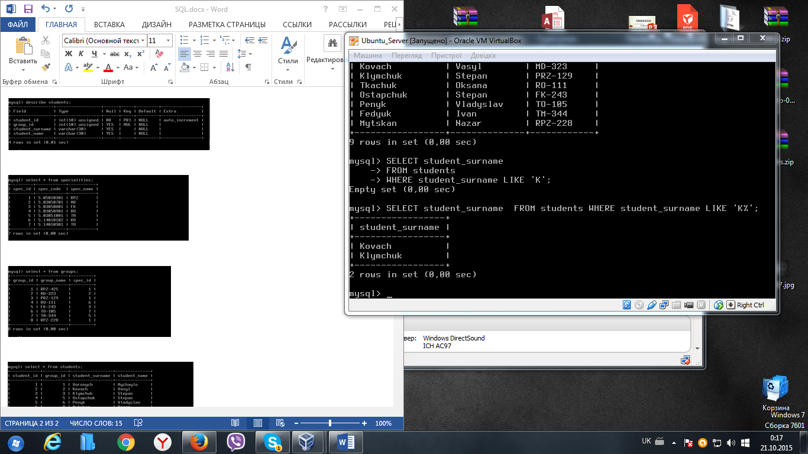

1. Вивести назви груп та їх код спеціальності.

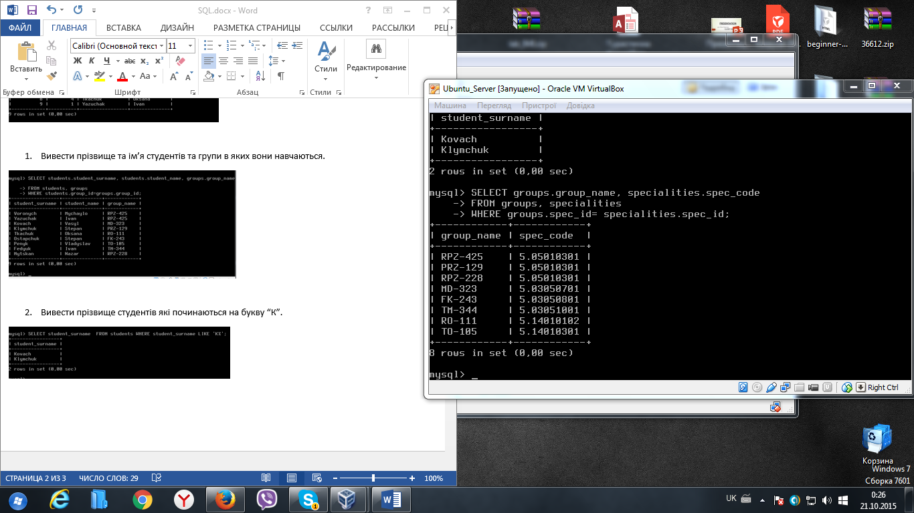

1. Вивести прізвище та ім'я студентів які навчаються на спеціальності RPZ.

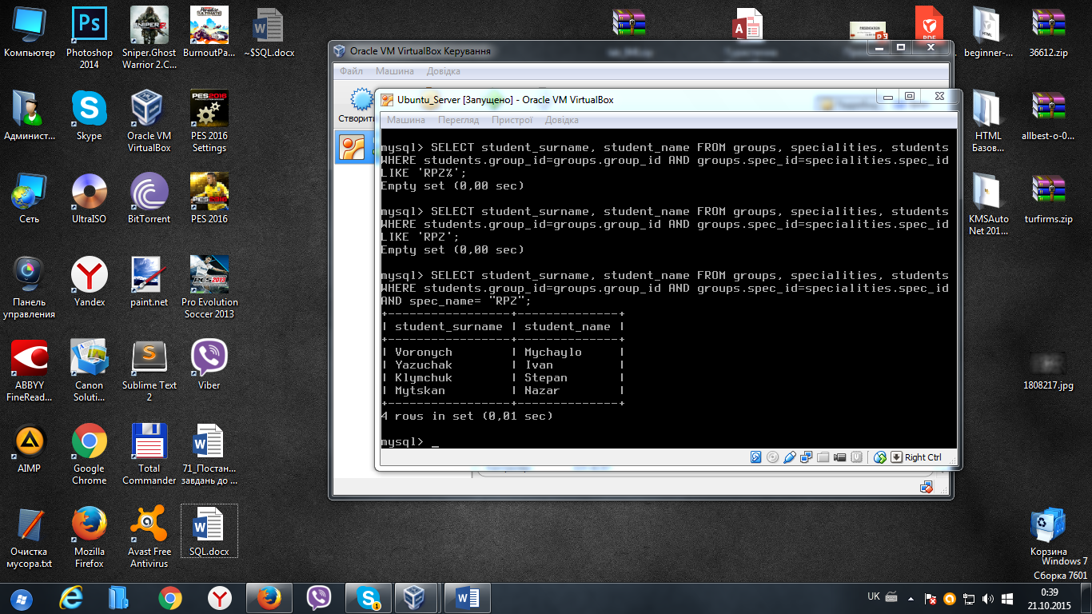

1. Вивести назву спеціальності та код студентів у яких ім'я починається на букву “S” або “I”.

